

《 计算机组成原理 》
实验报告本

系 别： | 计算机系
班 级： | 计211
学 号： | 21013025
姓 名： | 单楚雄
指导教师： | 李冬冬

信息科学与工程学院
2022-2023学年 第2学期

实验一 8位算术逻辑运算实验
实验一成绩： 教师签名： 日期：

一、实验目的
1、 掌握简单运算器的数据传送通路组成原理。
2、 验证算术逻辑运算功能发生器 74LS181的组合功能。

二、实验装置
***************

三、实验内容
1. 8位算术逻辑运算实验
1）实验原理
实验中所用的运算器数据通路如图3－1所示。其中运算器由两片74LS181以并/串形成8位字长的ALU构成。运算器的输出经过一个三态门74LS245(U33)到内部数据总线BUSD0～D7插座BUS1～2中的任一个（跳线器JA3为高阻时为不接通），内部数据总线通过LZD0～LZD7显示灯显示；运算器的两个数据输入端分别由二个锁存器74LS273（U29、U30）锁存，两个锁存器的输入并联后连至内部总线BUS，实验时通过8芯排线连至外部数据总线EXD0～D7插座EXJ1～EXJ3中的任一个；参与运算的数据来自于8位数据开并KD0～KD7，并经过一三态门74LS245（U51）直接连至外部数据总线EXD0～EXD7，通过数据开关输入的数据由LD0～LD7显示。
图中算术逻辑运算功能发生器 74LS181（U31、U32）的功能控制信号S3、S2、S1、S0、CN、M并行相连后连至6位功能开关，以手动方式用二进制开关S3、S2、S1、S0、CN、M来模拟74LS181（U31、U32）的功能控制信号S3、S2、S1、S0、CN、M；其它电平控制信号LDDR1、LDDR2、ALUB`、SWB`以手动方式用二进制开关LDDR1、LDDR2、ALUB、SWB来模拟，这几个信号有自动和手动两种方式产生，通过跳线器切换，其中ALUB`、SWB`为低电平有效，LDDR1、LDDR2为高电平有效。
另有信号T4为脉冲信号，在手动方式下进行实验时，只需将跳线器J23上T4与手动脉冲发生开关的输出端SD相连，按动手动脉冲开关，即可获得实验所需的单脉冲。

2）实验接线
本实验用到4个主要模块：⑴低8位运算器模块，⑵数据输入并显示模块，⑶数据总线显示模块，⑷功能开关模块（借用微地址输入模块）。

根据实验原理详细接线如下：
1、J20,J21,J22,接上短路片，
2、J24，J25，J26接左边；
3、J27,J28 右边；
4、J23 置右边T4选“ SD”
5、JA5 置“接通”；
6、JA6 置“手动”；
7、JA3 置“接通”；
8、JA1,JA2,JA4置“高阻”；
9、JA8 置上面“微地址”
10、EXJ1接BUS3
11、开关CE 、AR 置1
2.2）接线图

3）实验步骤
⑴ 连接线路，仔细查线无误后，接通电源。
⑵ 用二进制数码开关KD0～KD7向DR1和DR2寄存器置数。方法：关闭ALU输出三态门（ALUB`=1），开启输入三态门（SWB`=0），输入脉冲T4按手动脉冲发生按钮产生。设置数据开关具体操作步骤图示如下：

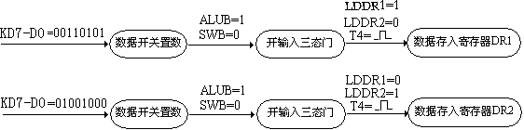

4）实验结果分析

2．带进位控制8位算术逻辑运算实验
1）实验原理
带进位控制运算器的实验原理如图3－2所示，在实验⑴的基础上增加进位控制部分，其中高位74LS181（U31）的进位CN4通过门UN4E、UN2C、UN3B进入UN5B的输入端D，其写入脉冲由T4和AR信号控制，T4是脉冲信号，在手动方式下进行实验时，只需将跳线器J23上T4与手动脉冲发生开关的输出端SD相连，按动手动脉冲开关，即可获得实验所需的单脉冲。AR是电平控制信号（低电平有效），可用于实现带进位控制实验。从图中可以看出，AR必须为“0”电平，D型触发器74LS74（UN5B）的时钟端CLK才有脉冲信号输入。才可以将本次运算的进位结果CY锁存到进位锁存器74LS74（UN5B）中。

2）实验接线
1、J20,J21,J22,接上短路片，
2、J24，J25，J26接左边；
3、J27,J28 右边；
4、J23 置右边T4选“ SD”
5、JA5 置“接通”；
6、JA6 置“手动”；
7、JA3 置“接通”；
8、JA1,JA2,JA4置“高阻”；
9、JA8 置上面“微地址”
10、EXJ1接BUS3
11、CE、299B 置“1”，AR置“0”；

2.2）接线图
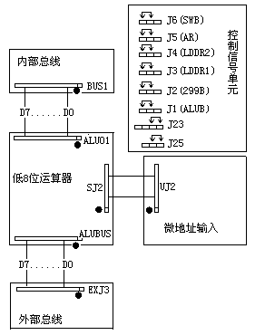

3）实验步骤
⑴ 仔细查线无误后，接通电源。
⑵ 用二进制数码开关KD0～KD7向DR1和DR2寄存器置数，方法：关闭ALU输出三态门ALUB=1，开启输入三态门SWB=0，输入脉冲T4按手动脉冲发生按钮产生。如果选择参与操作的两个数据分别为55H、AAH，将这两个数存入DR1和DR2的具体操作步骤如下：
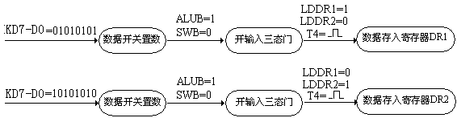
4）实验结果分析

四、分析思考题
1. 简述8位算术逻辑运算实验的数据通路。
在8位算术逻辑运算实验中，数据通路是用于执行不同算术和逻辑运算的关键部分。它通常由以下组件组成：
输入端：包括8位输入开关，用于输入操作数。
输出端：包括8位LED显示器，用于显示运算结果。
运算单元：执行具体的算术和逻辑运算，如加法、减法、乘法和逻辑运算（与、或、异或）。
进位/借位控制：用于处理进位和借位的信号，确保正确的算术运算。
控制逻辑：负责根据指令或操作码选择适当的运算单元，并控制数据的流动。
寄存器：用于暂存中间结果或操作数。
数据选择器/多路选择器：根据需要选择特定的输入数据进行运算。
时钟：用于同步和控制数据通路的操作。

2．简述74LS181的组合功能
74LS181是一种4位高速、累加、累减、全功能二进制算术逻辑单元（ALU），具有多种组合功能。其主要功能包括：
加法：可实现二进制数的加法运算。
减法：可实现二进制数的减法运算。
逻辑运算：可执行与、或、非、异或等逻辑运算。
比较：可比较两个二进制数的大小。
移位：可实现二进制数的逻辑左移和右移操作。
锁存：可将结果锁存到输出寄存器中。

3．简述8位算术逻辑运算实验与带进位控制8位算术逻辑运算实验的主要不同点。
带进位控制：带进位控制的8位算术逻辑运算实验在进行加法和减法运算时，引入了进位和借位控制信号，以确保正确的算术运算。这意味着在数据通路中需要额外的进位/借位控制逻辑，以及相应的处理电路。
运算功能：带进位控制的8位算术逻辑运算实验相比于普通的8位算术逻辑运算实验，多了对进位和借位的处理。这使得它能够进行更复杂的运算，如多位数的加法和减法。
算法实现：带进位控制的8位算术逻辑运算实验需要使用特定的算法和电路设计，以确保正确的进位和借位处理。这涉及到进位标志位、溢出标志位等相关的设计和实现。

4. 自己设置几个数，在实验机上测试带进位控制8位算术逻辑运算实验运算结果。

实验二 微处理器运算实验
实验二成绩： 教师签名： 日期：
一、实验目的
***************

二、实验装置
***************

三、实验内容
1.微控制器实验
1）实验原理
2）实验接线
2.1）文字说明

2.2）接线图

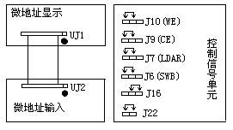
3）实验步骤

4）实验结果分析

四、分析思考题
1. 时序信号在这个实验中的作用。
2. 微程序是如何写入微程序控制器的？

实验三 运算器设计
实验三成绩： 教师签名： 日期：

第1关 8位可控加减法电路设计
一、实验目的
帮助学生掌握一位全加器的实现逻辑，掌握多位可控加减法电路的实现逻辑，熟悉 Logisim 平台基本功能，能在 logisim 中实现多位可控加减法电路。

二、实验环境
- 实验所使用的工具软件：Logisim
- 实验平台：https://www.educoder.net/classrooms/17032/shixun_homework

三、实验内容
加器设计8位串行可控加减法电路，其电路引脚定义如图所示，用户可以直接使用在电路中使用对应的隧道标签，其中 X，Y为两输入数，Sub为加减控制信号，S为运算结果输出，Cout为进位输出，OF为有符号运算溢出位。
电路引脚：
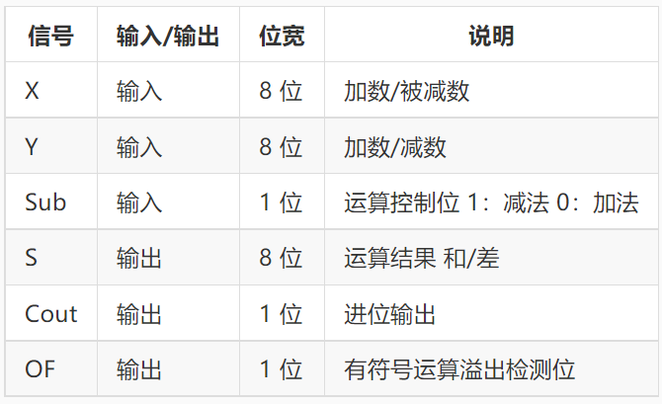

四、实验方案设计
先设计一位全加器，全加器是能够计算低位进位的二进制加法电路。与半加器相比,全加器不只考虑本位计算结果是否有进位,也考虑上一位对本位的进位,可以把多个一位全加器级联后做成多位全加器。首先写出其真值表，然后按照数字逻辑所学知识，通过卡诺图或者逻辑化简可得到Si和Cout的逻辑表达式。
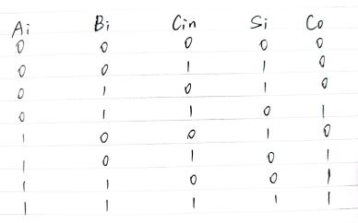
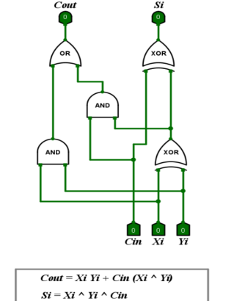
一位全加器的封装形式：
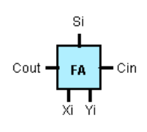
要实现8位可控加减法器，可以通过实验所给的8个一位全加器串行来实现加法，然后通过可控反向异或门按位取反，使Sub通过置0置1来实现做减法时减数的补码 即X + Y = X + Y + 0 ， X - Y = X + ~Y + 1。 异或门既能实现Y和~Y，同时还能作为Cin的0、1信号的输入。 Overflow（OF）为运算的有符号溢出检测，通过最高位进位Cn与符号位进位Cf异或：若相同，则无溢出为0；若不同，则有溢出为1。
然后将各元件连起来。8位全加器包含8个1位全加器，将8个一位全加器串联，低位进位输出Cout连接到高位进位输入Cin中，实现逐位从右向左传递，如下图所示。
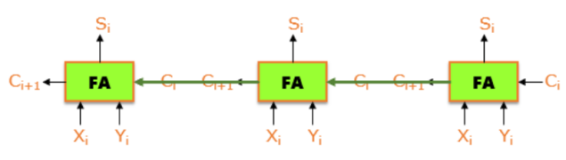
Sub=0时作加法操作，即0和其他数异或得到该数本身，然后通过全加器FA执行加法运算。Sub=1时作减法操作，即1和其他数异或，相当于取反，然后在加法器FA内进行+1操作
总电路图：
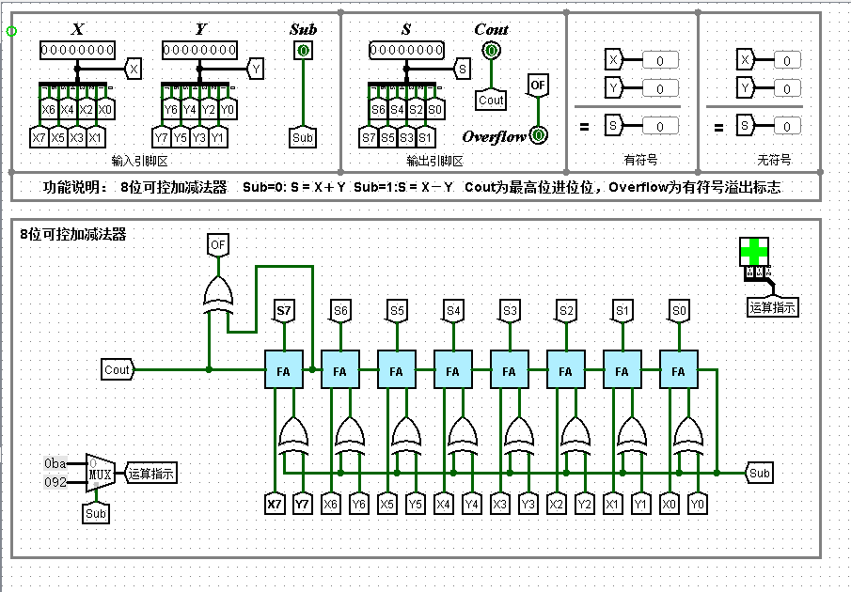

五、实验步骤
- 一位全加器的实现。
- 将各元件连起来。

六、故障与调试
（一）故障一
- 故障：在加法器FA内进行+1操作，用补码表示了
- 原因：Logisim中运算默认为补码运算，即输入原码，运算过程将自动转换为补码，最终结果将再次转换为原码输出。故设计者无需进行补码转换工作。
- 改正：+1改为原码形式

七、实验结果测试与分析
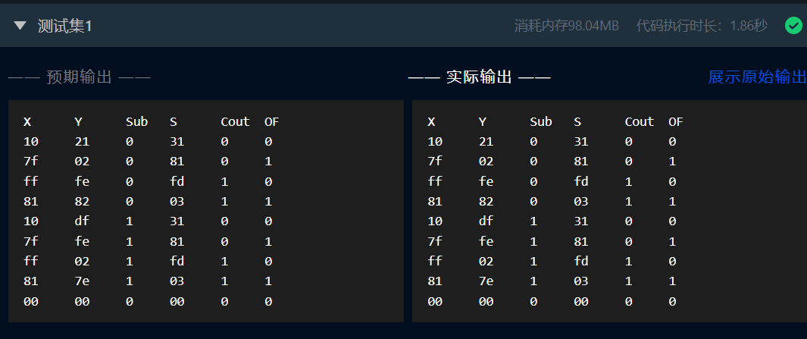

分析：1.X + Y = X + Y + 0 ；X - Y = X + ~Y + 1；硬件实现：可控反相异或门。配合异或门，Sub通过置0置1,既能实现Y和~Y，同时还能作为Cin的0、1信号输入。2.OF为溢出标志位，溢出输出1（这里1为高电平）。判断有符号数加减运算是否溢出的硬件实现：最高有效位的进位⊕符号位的进位，1表示溢出。

第2关 CLA182四位先行进位电路设计
一、实验目的
目的：帮助掌握快速加法器中先行进位的原理，能利用相关知识设计4位先行进位电路，并利用设计的4位先行进位电路构造4位快速加法器，能分析对应电路的时间延迟。

二、实验环境
- 实验所使用的工具软件：Logisim
- 实验平台：https://www.educoder.net/classrooms/17032/shixun_homework

三、实验内容
在 Logisim 中打开 alu.circ文件，按照图中定义的输入输出引脚，在对应子电路中实现可级联的4位先行进位电路。其中 Gi，Pi为进位生成函数和传递函数，Cin为进位输入，C1~C4为进位输出，G，P为成组进位生成函数和成组进位传递函数。
电路引脚：
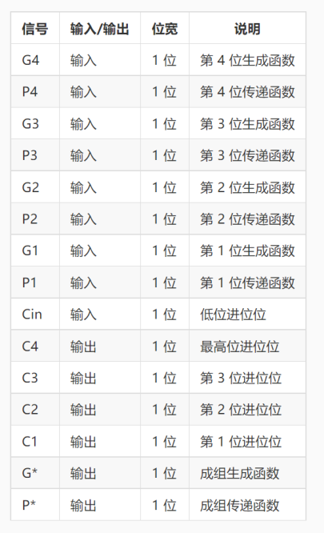

四、实验方案设计
将C1代入C2，C2代入C3，C3代入C4，得到只有Ai、Bi和C0的式子
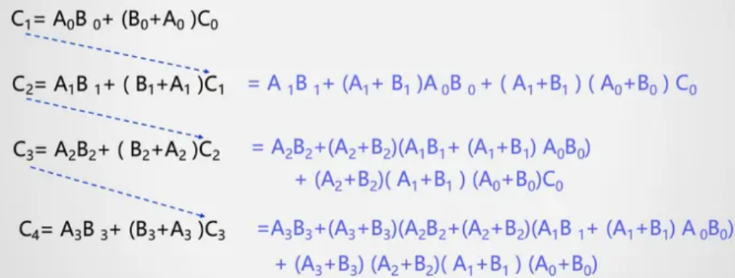
进位生成函数Gi = XiYi
进位传递函数Pi = Xi ⊕ Yi
Cn = Gn + PnGn-1 + PnPn-1Gn-2 + ...+ PnPn-1Pn-2...P1C0
C1 = G1 + P1C0 = X1Y1 + X1⊕Y1
C2 = G2 + P2G1 + P2P1C0= X2Y2 + (X2⊕Y2)(X1Y1) + (X2⊕X2)(X1⊕X1)C0
C3 = G3 + P3G2 + P3P2G1 + P3P2P1C0= X3Y3 + (X3⊕Y3) (X2Y2) + (X3⊕Y3)(X2⊕X2)(X2Y2) + (X3⊕Y3)(X1Y1) + (X3⊕Y3)(X2⊕X2)(X1⊕X1) C0
C4 = G4 + P4G3 + P4P3G2 + P4P3P2G1 + P4P3P2P1C0= X4Y4 + (X4⊕Y4)(X3Y3) + (X4⊕Y4)(X3⊕X3)(X2Y2) + (X4⊕Y4)(X3⊕Y3)(X2⊕Y2)(X1Y1) + (X4⊕Y4)(X3⊕Y3)(X2⊕X2)(X1⊕X1)C0
G4* = G4 + P4G3 + P4P3G2 + P4P3P2G1
P4* = P4P3P2P1
得C4 = G4* + P4* C0

由输出公式则可以连接电路图。
总电路图：
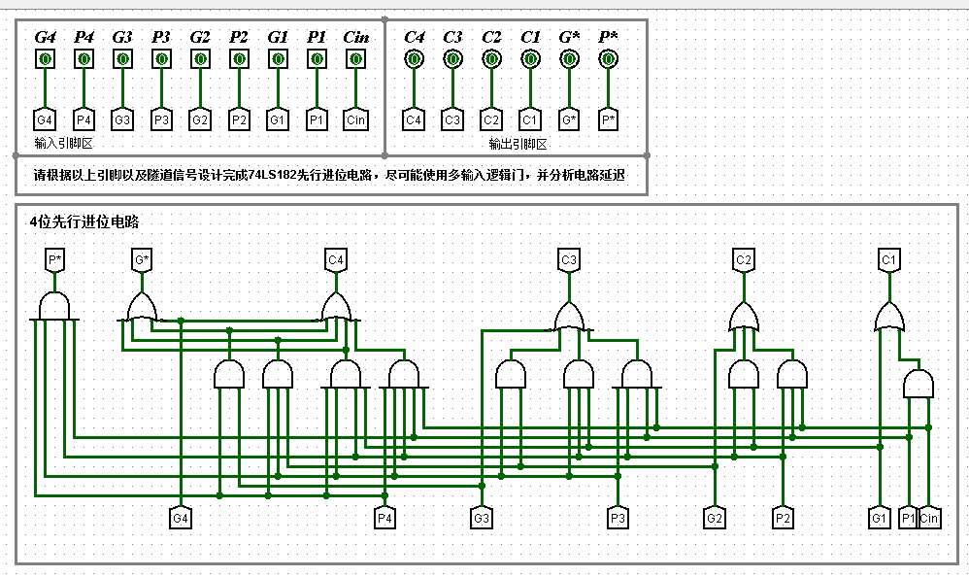

五、实验步骤
- 利用分析出的电路逻辑表达式：
P = P4 P3 P2 P1
G = P4 P3 P2 G1 + P4 P3 G2 + P4 G3 + G4
C1 = P1 Cin + G1
C2 = P2 P1 Cin + P2 G1 + G2
C3 = P3 P2 P1 Cin + P3 P2 G1 + P3 G2 + G3
C4 = P4 P3 P2 P1 Cin + P4 P3 P2 G1 + P4 P3 G2 + P4 G3 + G4
可以手动连接电路或者自动生成电路。

六、故障与调试
无故障

七、实验结果测试与分析
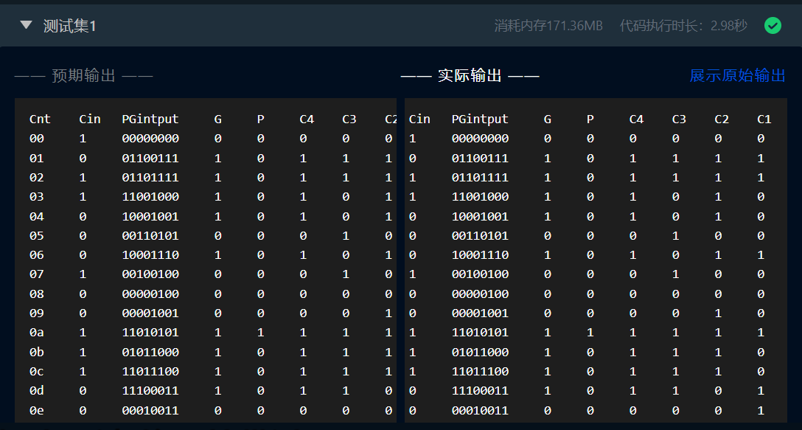

总结：做这类实验应该先对原理进行分析，分析出各个输入输出之间的关系，由此列出表达式，并进行代入化简，找到规律，最后电路就可以轻松画出了。

第3关 4位快速加法器设计
一、实验目的
帮助学生掌握快速加法器中先行进位的原理，能利用相关知识设计4位先行进位电路，并利用设计的4位先行进位电路构造4位快速加法器，能分析对应电路的时间延迟。

二、实验环境
- 实验所使用的工具软件：Logisim
- 实验平台：https://www.educoder.net/classrooms/17032/shixun_homework

三、实验内容
利用前一步设计好的四位先行进位电路构造四位快速加法器，其引脚定义如图所示，其中 X，Y 为四位相加数，Cin 为进位输入，S 为和数输出，Cout 为进位输出，G，P 为 4 位成组进位生成函数和成组进位传递函数。电路引脚：
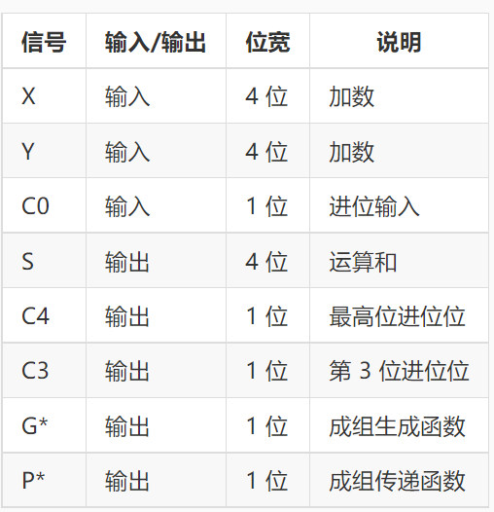

四、实验方案设计
将C1代入C2，C2代入C3，C3代入C4，得到只有Ai、Bi和C0的式子：

串行链，由上图我们可以提取出以下公式
Ci = Gi + Pi*Ci-1
则：C1 = G1 + P1*C0
C2 = G2 + P2*C1
C3 = G3 + P3*C2
C4 = G4 + P4*C3
逐步带入可得
C2 = G2 + P2*（G1 + P1*C0）= G2 + P2G1 + P2P1C0
C3 = G3 + P3*（G2 + P2G1 + P2P1C0）= G3 + P3G2 + P3P2G1 + P3P2P1C0
C4 = G4 + P4*（G3 + P3G2 + P3P2G1 + P3P2P1C0）= G4 + P4G3 + P4P3G2 + P4P3P2G1 + P4P3P2P1C0
G* = G4 + P4G3 + P4P3G2 + P4P3P2G1
P* = P4P3P2P1
由公式可知：Gi = X0Y0
Pi = X0 + Y0（逻辑上实现加法，10得1，01得1，00得0， 11得0，所以采用异或门）
将Gi，Pi，Ci对应连接
由输出公式则可以连接电路图。

总电路图：
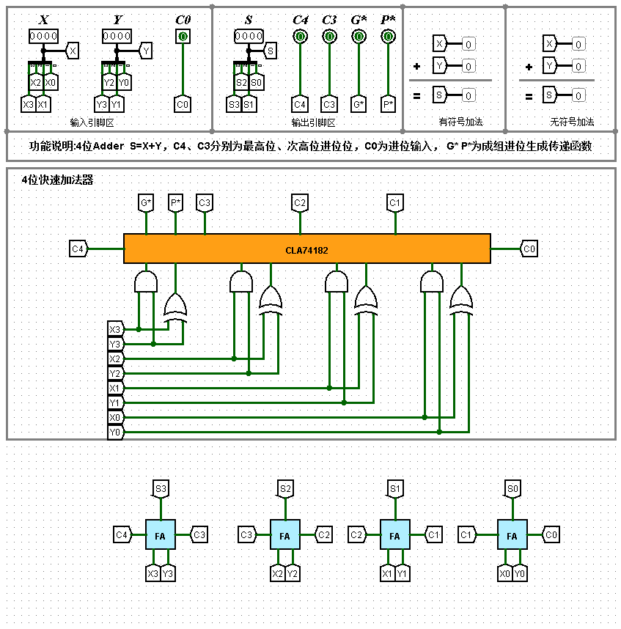

五、实验步骤
- 利用分析出的电路逻辑表达式：
Gi = X0Y0
Pi = X0 + Y0
可以手动连接电路或者自动生成电路。

六、故障与调试
- 故障：连接后出现了红线，并且无法正常运行，存在错误。
- 原因：出现红线，经过搜索是由于存在布线错误，产生了冲突，需要再对图上的连线进行检查
- 改正：通过检查，发现问题出现在右边第二个逻辑门的连线上，有多余线的两点会出现加粗的连接点

七、实验结果测试与分析
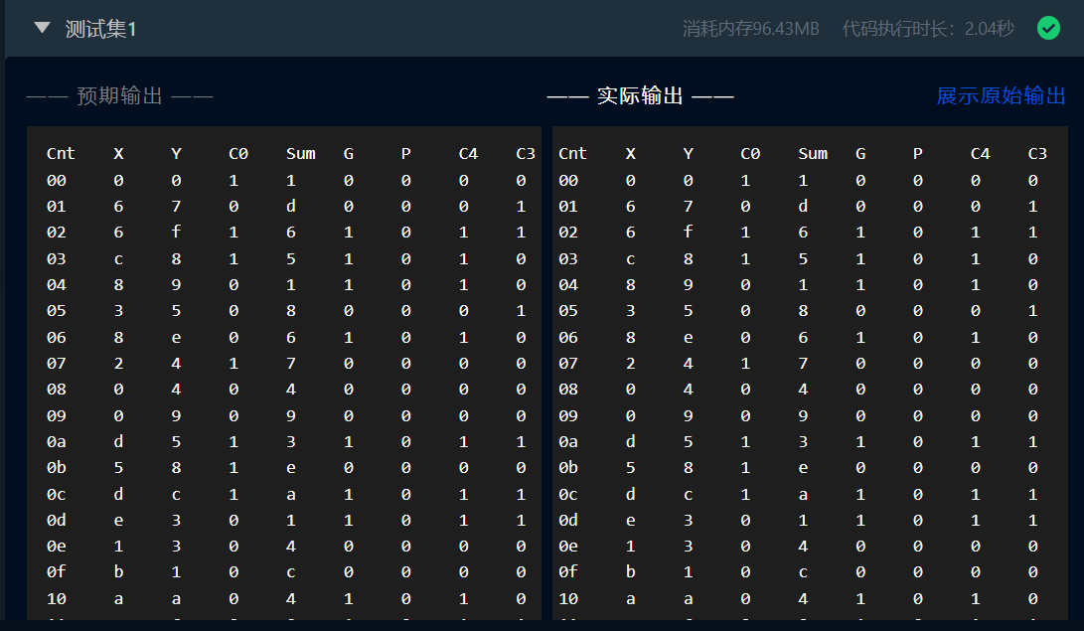

总结：做这类实验应该先对原理进行分析，分析出各个输入输出之间的关系，由此列出表达式，并进行代入化简，找到规律，最后电路就可以轻松画出。

第4关 16位快速加法器设计
一、实验目的
帮助学生理解成组进位产生函数，成组进位传递函数的概念，熟悉 Logisim 平台子电路的概念，能利用前述实验封装好的4位先行进位子电路以及4位快速加法器子电路构建16位快速加法器，并能利用相关知识分析对应电路的时间延迟，理解电路并行的概念。

二、实验环境
- 实验所使用的工具软件：Logisim
- 实验平台：https://www.educoder.net/classrooms/17032/shixun_homework

三、实验内容
在 Logisim 中打开 alu.circ 文件，在对应的子电路中利用四位先行进位电路和四位快速加法器构造十六位组间先行进位，组内先行进位快速加法器，并验证其功能是否正常，快速加法器引脚定义如图所示。其中 X，Y 为16位相加数，Cin 为进位输入，S 为和数输出，Cout 为进位输出，G，P 为16位成组进位生成函数和成组进位传递函数。
电路引脚：
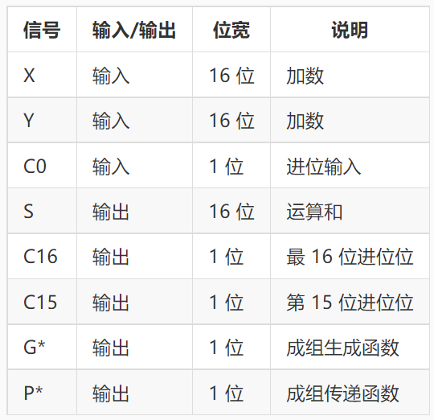

四、实验方案设计
我们可以借助第三关的四位快速加法器，用四个四位快速加法器构造成一个16位快速加法器。这里可以把四位快速加法器也看作一个一位的运算单元，产生相应的PG信号，连到输入端。输出的进位连到四位快速加法器最低位的进位端。

同理可以连出电路图。
总电路图：
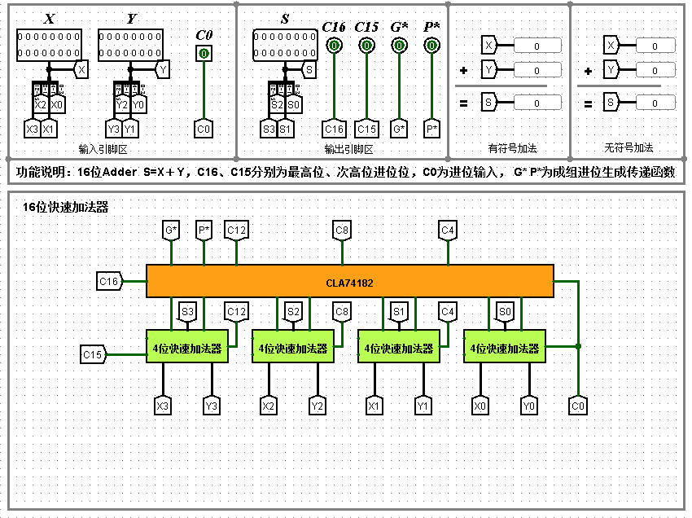
五、实验步骤
- 利用4组4位加法器串接的16位加法器可以手动连接电路或者自动生成电路。
- 输出的进位连到四位快速加法器最低位的进位端。
六、故障与调试
- 故障：出现蓝线
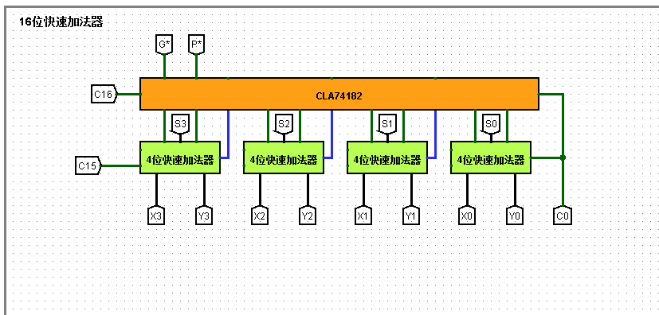
- 原因：蓝线应该连接到对面的引脚点上。但是由于被CLA74182遮住了，所以看不到这根线
- 改正：加个隧道会更加明显，或者直接将蓝线拉到对面的引脚处。
七、实验结果测试与分析
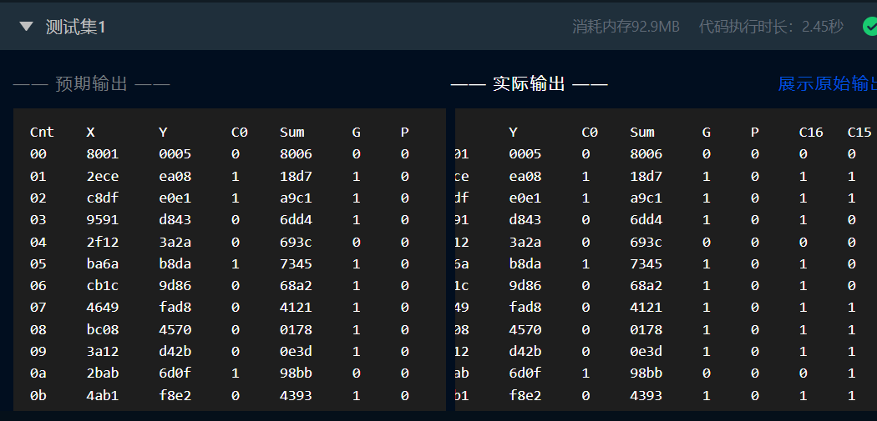

总结：做这类实验应该先对原理进行分析，分析出各个输入输出之间的关系，由此列出表达式，并进行代入化简，找到规律，最后电路就可以轻松画出。
16位可以划分为更小的4个4位快速加法器，这种封装后化繁为简的思想值得学习。

第5关 32位快速加法器设计
一、实验目的
帮助学生理解成组进位产生函数，成组进位传递函数的概念，熟悉 Logisim 平台子电路的概念，能利用前述实验封装好的4位先行进位子电路以及4位快速加法器子电路构建32位快速加法器，并能利用相关知识分析对应电路的时间延迟，理解电路并行的概念。

二、实验环境
- 实验所使用的工具软件：Logisim
- 实验平台：https://www.educoder.net/classrooms/17032/shixun_homework

三、实验内容
利用16位快速加法器以及先行进位电路构建32位快速加法器，并探讨其时间延迟。
可能方案：（1）2个16位加法器直接串联，C16 信号采用下层的进位输出；（2））2个16位加法器直接串联，C16 进位输入采用上层的进位输出；（3）在16位快速加法器的基础上再增加一级组间先行进位电路，类似64位快速加法器的方法；分别分析3种不同方案可能的总延迟，选择速度最快的方案实现32位快速加法器，并分析其时间延迟，其引脚如图所示。其中 X，Y 为32位相加数，Cin 为进位输入，S 为和数输出，Cout 为进位输出，Overflow 为有符号加法运算溢出信号。
电路引脚：
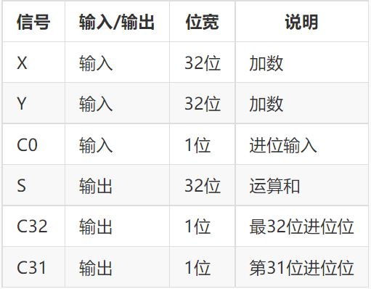
四、实验方案设计
利用logisim平台中现有运算部件构建一个32位运算器，32位加法器是以其他位数较小的加法器以特殊方式连接起来的。我是用4位快速加法器实现的，因此这边向大家介绍一下四位快速加法器的原理，高位进位输出可以有一致的变量Gi,Pi以及C0经过四位先行进位电路，加上生成Gi,Pi的与门异或门电路，再加上4个异或门就可以构成4位快速加法器。对性能有要求，所以仍然要用到组间并行进位。
将四位快速加法器按一定方式连接，并与4位先行进位器结合，使其能够组成为32位快速加法器，共使用8个四位快速加法器与两个四位先行进位器，其中设有X0-X7,Y0-Y7,C0为输入引脚区，S，C32,C31为输出引脚区，S=X+Y（二进制），最终的X,Y,S分别由X0-X7,Y0-Y7,S0-S7来决定。
这里需要32位，那么可以用两个16位的串联：
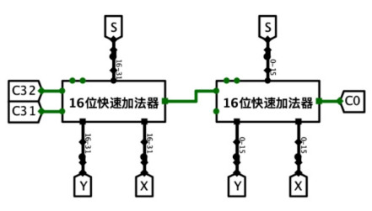
同理可以连出电路图。总电路图：
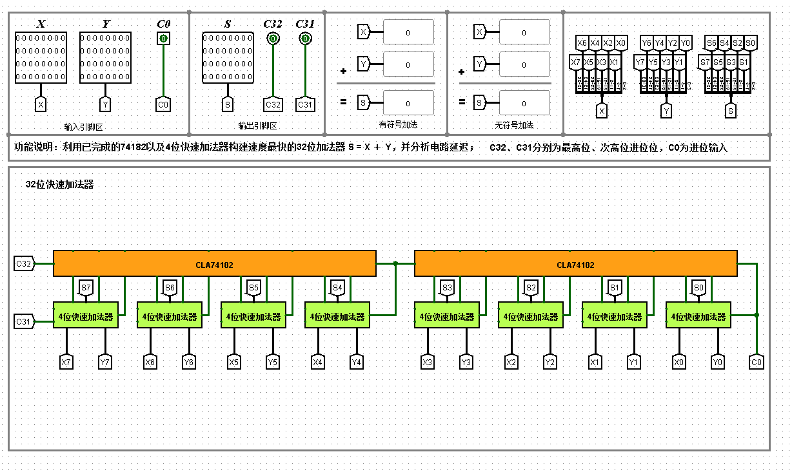
五、实验步骤
- 下载实验所需实验包以及实验文件，理解老师所给文件当中对于实验的讲解，自己先画出实验电路图。
- 对于实验初始的元器件进行正确的连接，理解看清输出以及输入引脚。
- 对于出错误的地方进行调试，改错。
六、故障与调试
（1）故障现象：其中第四个4位加法器的连线存在问题，输出引脚为蓝线
（2）原因分析：在网上进行搜索，搜索结果显示，在布线时，如果线变蓝，表示该点值未知，
（3）解决方案：进行线段重连，依旧是蓝色，最后选择了重启实验电路，问题解决，错误原因依旧不能是很了解

七、实验结果测试与分析
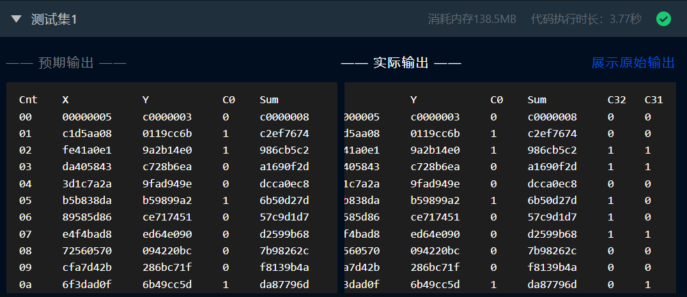

总结：做这类实验应该先了解能不能拆分成更小的部分，再进行组装，串联或并联去实现。

第6关 MIPS运算器设计
一、实验目的
学生理解算术逻辑运算单元（ALU）的基本构成，掌握 Logisim 中各种运算组件的使用方法，熟悉多路选择器的使用，能利用前述实验完成的32位加法器、 Logisim 中的运算组件构造指定规格的 ALU 单元。

二、实验环境
- 实验所使用的工具软件：Logisim
- 实验平台：https://www.educoder.net/classrooms/17032/shixun_homework

三、实验内容
利用前面实验封装好的32位加法器以及 Logisim 平台中现有运算部件，构建一个32位算术逻辑运算单元（禁用 Logisim 系统自带的加法器，减法器），可支持算术加、减、乘、除，逻辑与、或、非、异或运算、逻辑左移、逻辑右移、算术右移运算，支持常用程序状态标志（有符号溢出 OF 、无符号溢出 UOF ，结果相等 Equal ），ALU 功能以及输入输出引脚见后表，在主电路中详细测试自己封装的 ALU ，并分析该运算器的优缺点。
电路引脚：
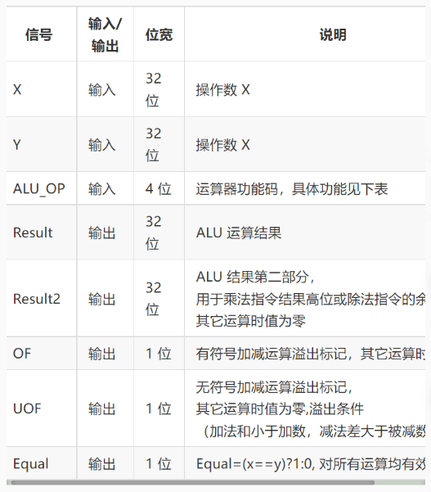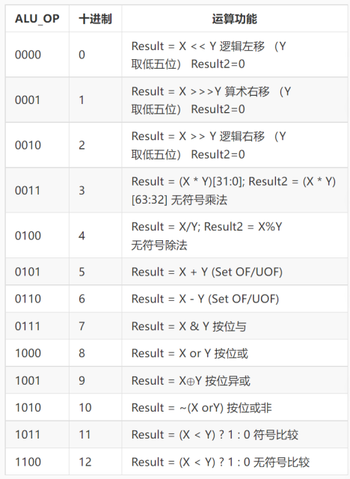

四、实验方案设计
整体框架：通过使用多路选择器处理不同的运算方式，包括加法、减法、乘法、除法、逻辑与、逻辑或、逻辑非、异或运算、逻辑左移、逻辑右移和算术右移。通过多路选择器将所选运算方式对应的结果输出到"Result"，对于乘法和除法运算，高位结果或余数将输出到"Result2"，而其他情况下"Result2"的结果为0。
加减溢出判断：首先对本次实验所给的32位加法器功能进行测试，发现当两个输入为4e9时，无符号加法运算发生溢出（图五）；而输入为2^31-1和1时，有符号加法运算发生溢出（图一）。因此，我们将无符号加法的溢出通过将C32引脚与uof相连，有符号加法的溢出通过将C31引脚与of相连。在无符号减法中，当减数大于被减数时，发生溢出。我们可以使用比较器通过对x和y进行比较来得到uof减，而of减则可以直接通过加法器的引脚得到（x的补码与-y的补码的溢出等价于有符号加法的溢出）。
移位：根据实验要求，我们选择取y的低五位作为移位数，可以使用分线器来实现位选择。
两数比较：为了保证数据位数的统一，我们需要对结果进行位扩展。
在本实验中，我们需要利用之前实验封装好的32位加法器和Logisim平台中现有的运算部件来构建一个32位算术逻辑运算单元，能够支持算术加、减、乘、除，逻辑与、或、非、异或运算，以及逻辑左移、逻辑右移和算术右移运算。
首先，构造出每种功能的输出。然后，根据OP的值选择对应的输出：
OP为0~2：分别用一个移位器实现，并设置相应的属性。
OP为3~4：分别用现有的乘法器和除法器实现。
OP为5：加法运算，使用封装好的32位加法器。OF判断最高位进位和符号位进位是否一致，UOF判断是否有进位（通过异或门实现），C0取0。
OP为6：减法运算，使用封装好的32位加法器。将Y取反并通过非门实现，无符号数的减法溢出通过带加减功能的ALU的进位取反后表示，有符号数的减法溢出仍然通过最高位和符号位
是否相等来判断，C0取1。
OP为7~10：分别用与门、非门、异或门和或非门实现。
OP为11：使用补码型比较器，并对结果进行0拓展。
OP为12：使用无符号型比较器，并对结果进行0拓展，还需要一个"equal"信号。
完成上述构建后，根据OP的值输出结果到"Result"。
总电路图：
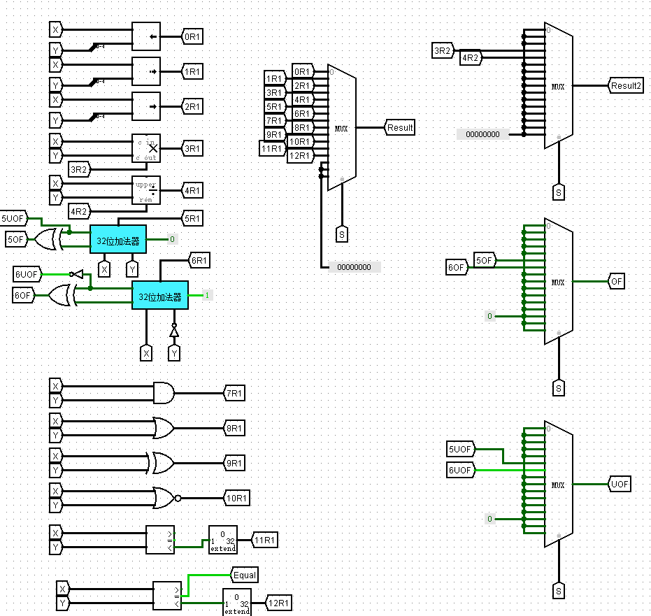

五、实验步骤
（1）弄清实验原理和实验要求
（2）选择32位加法器和Logisim中合适的元件构造指定规格的ALU单元
（3）连接总的电路图
（4）进行实验测试
（5）进行故障分析与调试

六、故障与调试
- 故障现象：溢出的判断错误，第一轮芯片功能测试之后得到了错误的判断方法
- 原因分析：没有理解两个溢出的含义，加法溢出判断的两个引脚弄反，修改提交之后还是出现错误，分析后发现无符号减法运算的判断不能直接通过芯片的引脚(减数符号位为1，无符号溢出位永远为0)。
- 解决方案：通过对运算数真值的比较得出无符号减法运算的判断。

七、实验结果测试与分析
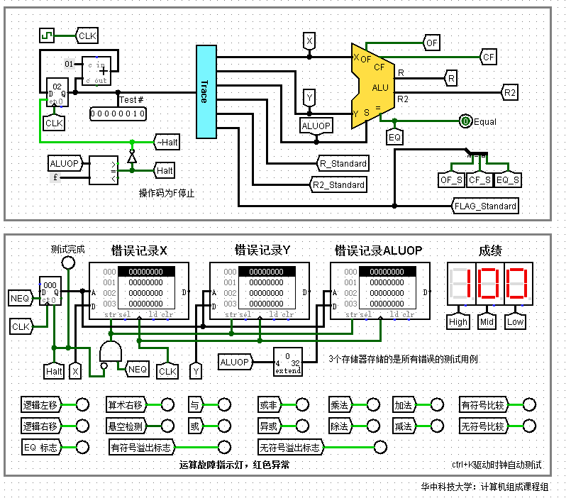

总结：本次实验旨在设计一个算术逻辑运算单元(ALU)，相较于之前的实验，它更为综合且难度更大。通过本次实验，我掌握了综合不同运算组件的方法，并学会了加减溢出判断的技巧。我成功地将课堂上学到的知识应用到了实验中。总体而言，这次实验给我带来了丰富的收获。

实验四 存储器设计
实验四成绩： 教师签名： 日期：

第1关 MIPS寄存器文件设计
一、实验目的
学生了解 MIPS 寄存器文件基本概念，进一步熟悉多路选择器、译码器、解复用器等 Logisim 组件的使用，并利用相关组件构建 MIPS 寄存器文件。

二、实验环境
- 实验所使用的工具软件：Logisim
- 实验平台：https://www.educoder.net/classrooms/17032/shixun_homework

三、实验内容
设计一个寄存器文件，便于MIPS CPU执行指令时读取数据。实现MIPS寄存器组，为简化工作量，寄存器编号高3位不要，最终电路中只需要实现0-3号寄存器，注意0号寄存器恒零。利用 logisim 平台中构建一个简化的 MIPS 寄存器文件，内部包含 4 个 32 位寄存器，其具体引脚与功能描述如下表：
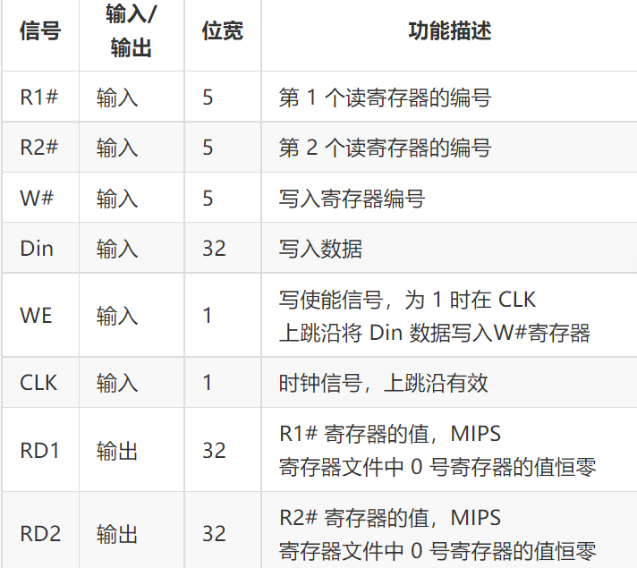

四、实验方案设计
设计思路：首先实现读逻辑。R1#和R2#为两位位宽，设置数据选择器的位宽为两位。这样就可以通过R1#和R2#决定RD1和RD2取指定编号寄存器中的值。
每个寄存器连接上对应输出，把输出接到上面的两个数据选择器的数据输入端即可。一共有4个寄存器，所以通过译码器，将W#转换为4个片选信号。分别表示0-3号寄存器。当WE为1时，表示可以写入数据。所以将片选信号和WE用与门连接。最后将数据输入对应，即可得到电路。另外，要注意0号寄存器要保持恒零，所以数据输入也要为零。

原理、过程：该实验是设计寄存器文件电路。该寄存器文件的设计可以实现在一个时钟周期内完成两个数的运算并将结果返回到一个寄存器中。
1. 为了将常量0接到第0号寄存器的输入端，我们使用了一个32位数据位宽，将其连接至第0号寄存器。
2. 我们将Din信号隧道连接至其余三个寄存器的输入端，以传输数据。
3. 时钟信号CLK被连接至四个寄存器的时钟接口，用于同步数据的读写操作。
4. 通过一个解复用器，我们将WE信号输入到四个寄存器的使能端。为了与寄存器使能端的位宽匹配，解复用器的选择位宽被设置为2。
5. 使用一个多路选择器完成寄存器RD1和RD2的输出。RD1和RD2分别对应R1#和R2#的值。多路选择器的选择端连接到R1#和R2#，其中R1#对应第1个读寄存器的编号，而R2#对应第2个读寄存器的编号。
最终电路图如图所示：
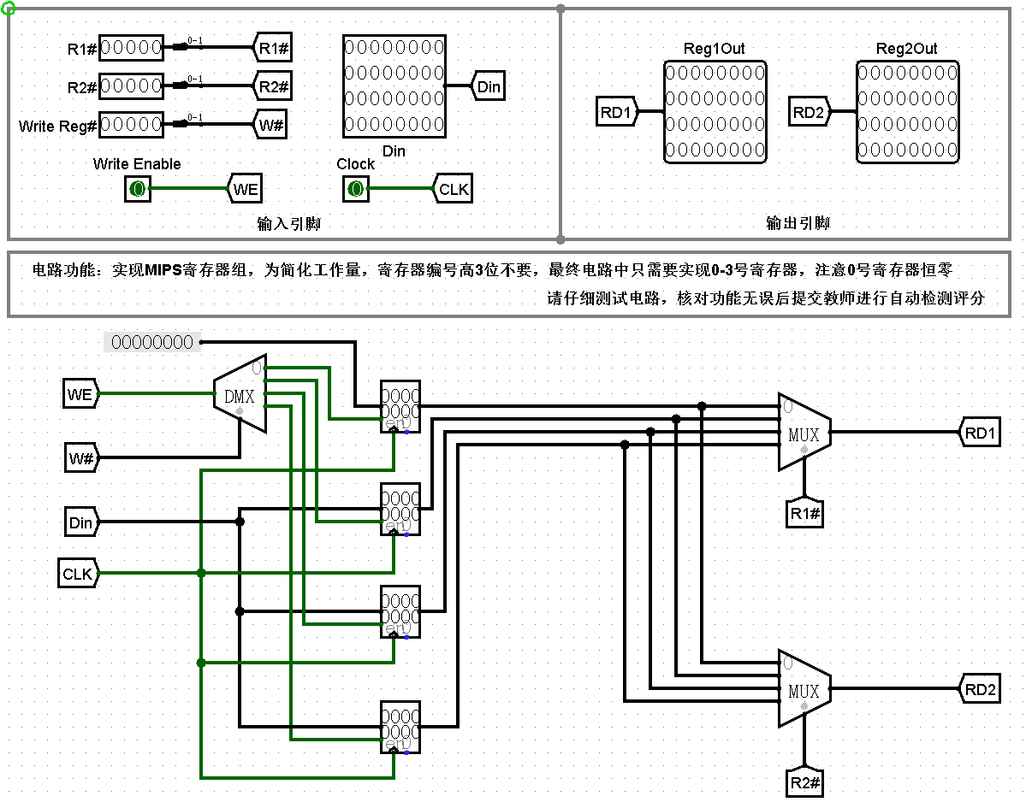
五、实验步骤
- 了解各个引脚的功能。
- 在Logisim平台中利用已经给出的电路框架搭建电路
- 测试结果是否正确。

六、故障与调试
无故障

七、实验结果测试与分析
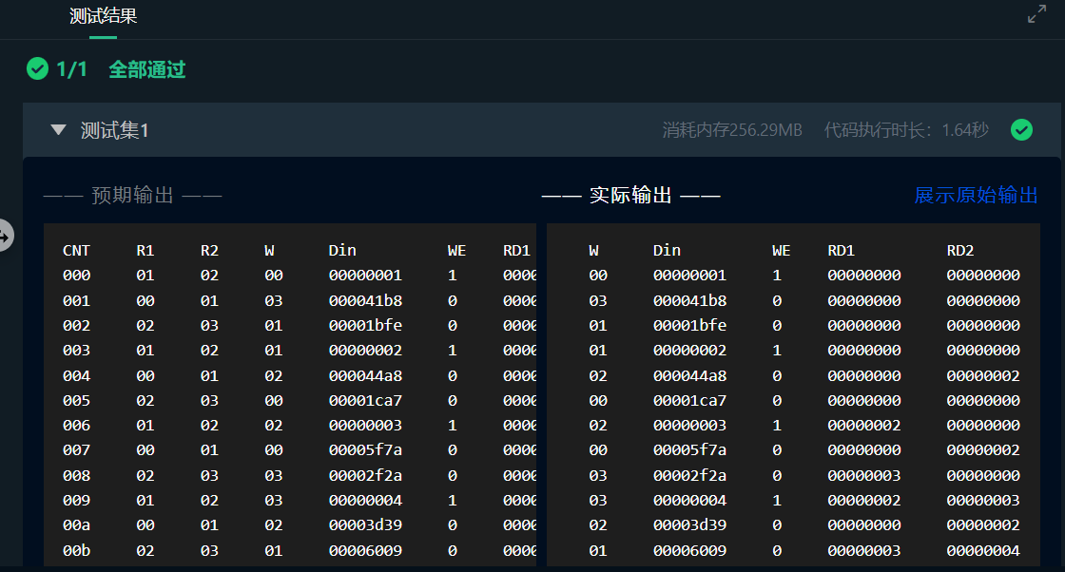
通过本次实验，我深入理解了多路选择器、解复用器和译码器等组件的功能，并加深了对它们在Logisim中的使用的理解。在实验过程中，我进一步熟悉了这些组件的配置和连接方法。尽管在实验过程中可能会遇到一些小错误，但我能够通过简单的排查和调试来解决问题。最终，我成功地设计了一个简单的MIPS寄存器文件，并取得了实验的预期结果。这次实验让我对数字逻辑设计有了更深入的认识，并提升了我的实践能力。

第2关 直接相联cache设计
一、实验目的
学生掌握 cache 实现的三个关键技术：数据查找，地址映射，替换算法，熟悉译码器，多路选择器，寄存器的使用，能根据不同的映射策略在 Logisim 平台中用数字逻辑电路实现 cache 机制。

二、实验环境
- 实验所使用的工具软件：Logisim
- 实验平台：https://www.educoder.net/classrooms/17032/shixun_homework

三、实验内容

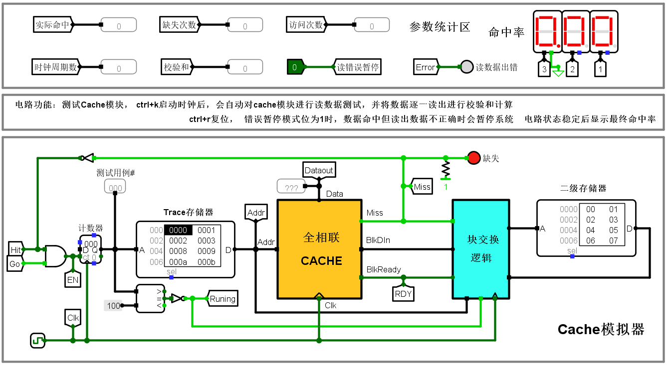
上图给出了一个在 Logisim 中设计完成的 cache 系统自动测试电路，为简化实验设计，这里所有 cache 模块均为只读 cache（类似指令 cache），无写入机制。电路左侧计数器与存储器部分会在时钟驱动下逐一生成地址访问序列给 cache 模块。计数器模块的使能端受命中信号驱动，缺失时使能端无效，计数器不计数，等待系统将待请求数据所在块从二级存储器中调度到 cache 后才能继续计数。cache 与二级存储器之间通过块交换逻辑实现数据块交换，由于二级存储器相比 cache 慢很多，所以一次块交换需要多个时钟周期才能完成，cache 模块判断数据块准备好的逻辑是 blkready 信号有效，该信号有效且时钟到来时，cache 将块数据从 BlkDin 端口一次性载入到对应 cache 行缓冲区中，此时 cache 数据命中，直接输出请求数据，解锁计数器使能端，继续访问下一个地址。
自动测试电路会逐一取出 trace 存储器中的主存地址去访问存储系统，并逐一将数据从 cache 模块取出送校验和计算电路计算校验和，计数器值为256时会停止电路运行，此时所有存储访问的 cache 命中率将会在右上角 LED 数码管显示。本次实验的主要任务就是设计该电路的核心模块 cache 子电路。
结合引脚功能说明，实现直接相联 cache 模块，该 cache 模块共包括8个 cache 行，每个数据块包含包括4个字节共32位数据。

电路引脚如下图：
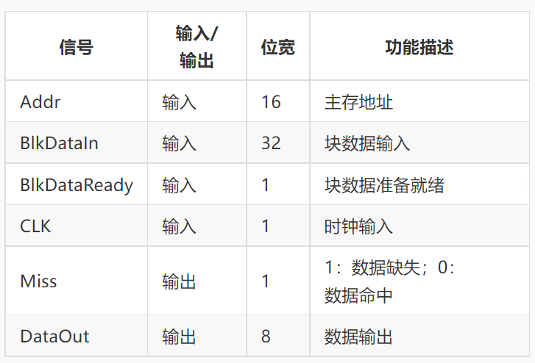

四、实验方案设计
设计思路：
根据直接相联映射关系，我们可以确定以下位宽分配：
主存地址为16位，每个cache槽需要3位位宽的数据。
4字节的cache字节块需要2位位宽的数据。
剩余位宽用于区地址。
具体位宽分配如下：
区地址（tag）: 11位
行地址（index）: 3位
字地址（offset）: 2位
设计过程：
1. 将行索引index进行直接译码，得到对应的行选择信号。
2. 每个cache槽需要三个寄存器：valid、tag、data。使用三态门和行选择信号来选择输出数据，将输入和输出分别对应。
3. 在数据有效且区地址相同的情况下表示命中。判断数据命中后，实现写逻辑。当输入信号为真且未命中（即数据失效，需要从主存中载入数据），执行相应的操作。
设计原理：
每个主存块只能放入固定的cache行中，具体行号是主存块号除以cache总行数的余数。一个主存块只能被拷贝到cache的特定位置上。
主存进行分区，每个区的块数与cache的行数m相等。在直接映射方式中，将主存块地址的s位分为两部分：
低r位主存区内块号作为cache的行地址。
s-r位区号作为标记tag，与块数据一起保存在该行中。
主存地址长度为s+w位，其中：
tag长度为s-r位。
通过Blkready信号可以判断数据块是否准备好。当Blkready信号有效且时钟到来时，Cache会将块数据从BlkDin端口一次性载入对应的Cache缓冲区中。此时表示Cache数据命中，直接输出请求数据，并解锁计数器使能端，继续访问下一个地址。
总电路图：
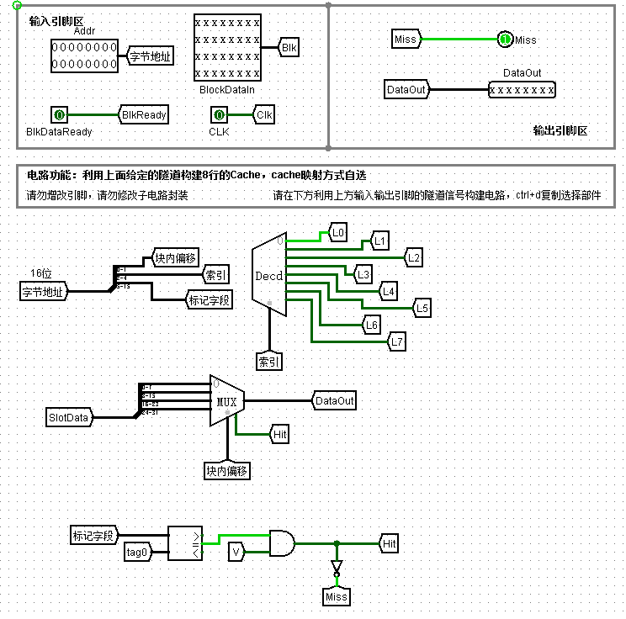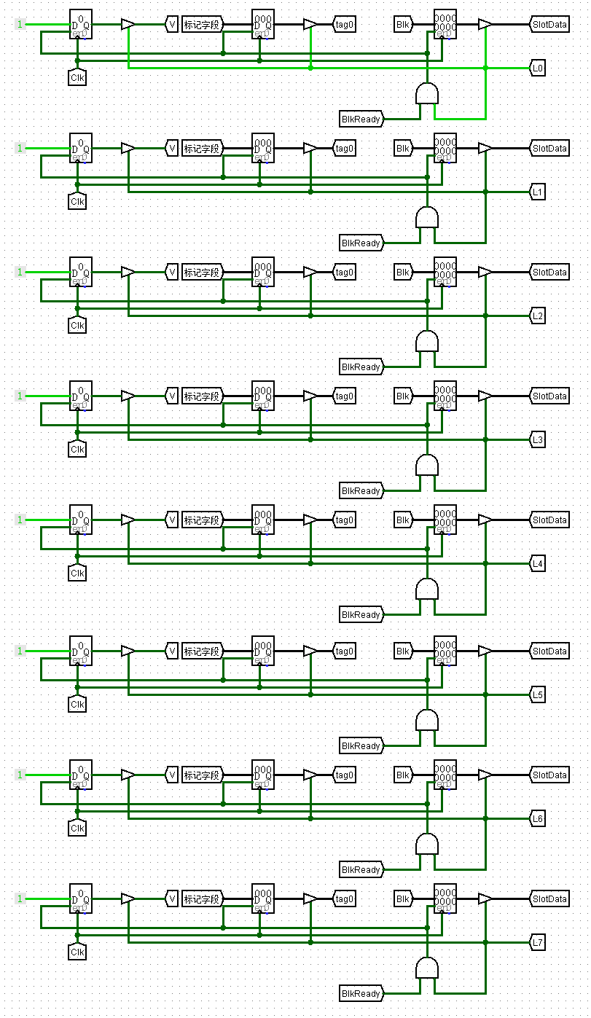

五、实验步骤
- 根据要求将16位地址经过分线器分成三组地址：块内偏移、组索引、标记字段
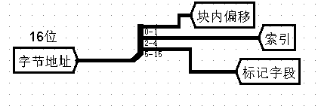
- 根据分出来的索引字段来选中应该读哪一行
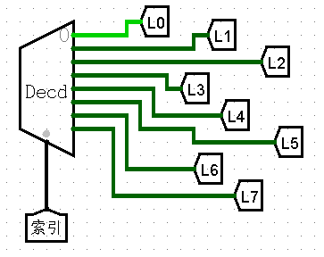
- 运用三态门对选中的行的标记字段及是否写入过进行输出
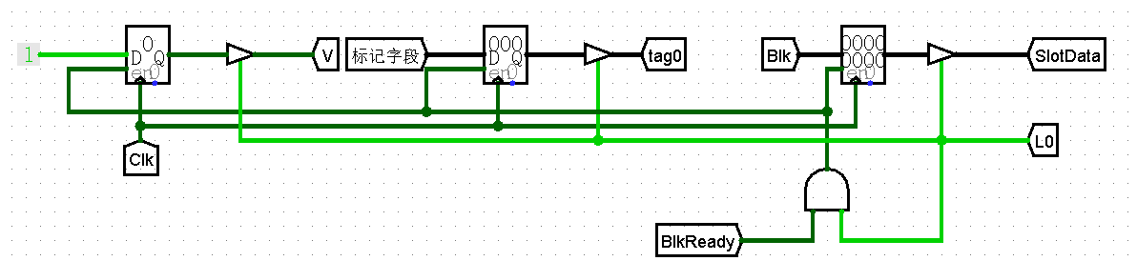
- 运用比较器和与门来检查Cache内存的数据是否是想要的数据，若是则Hit为 1，Miss为0
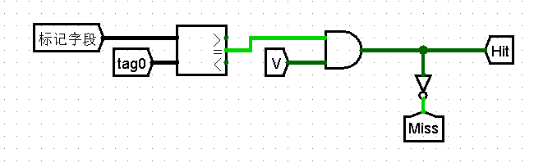
- 运用带使能端的数据选择器来以及块内偏移地址来选择输出Cache块内的数据
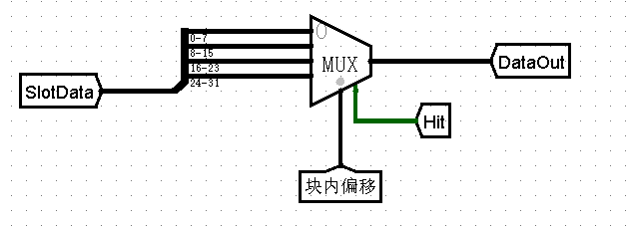

六、故障与调试
无故障

七、实验结果测试与分析
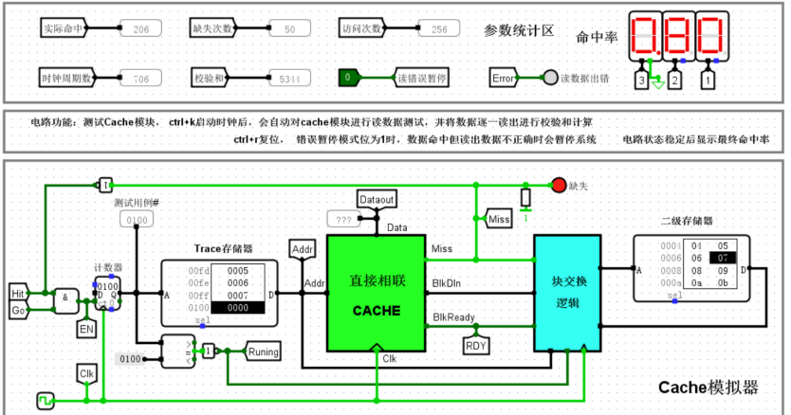
根据图示结果可观察到，命中率已经稳定在0.8。通过完成这次实验，我成功掌握了实现缓存的三个关键技术：数据查找、地址映射和替换算法。此外，我还加深了对译码器、多路选择器和寄存器的使用的熟悉程度。现在，我能够根据不同的映射策略，在Logisim平台上利用数字逻辑电路实现缓存机制。这次实验让我收获颇丰，为我的进一步学习和实践打下了坚实的基础。

实验五 MIPS CPU设计
实验五成绩： 教师签名： 日期：

第1关 单周期MIPS CPU设计
一、实验目的
学生掌握控制器设计的基本原理，能利用硬布线控制器的设计原理，在 Logisim 平台中设计实现 MIPS 单周期 CPU。

二、实验环境
- 实验所使用的工具软件：Logisim
- 实验平台：https://www.educoder.net/classrooms/17032/shixun_homework

三、实验内容
利用运算器实验，存储系统实验中构建的运算器、寄存器文件、存储系统等部件以及 Logisim 中其它功能部件，构建一个32位 MIPS CPU 单周期处理器。数据通路如下图所示：
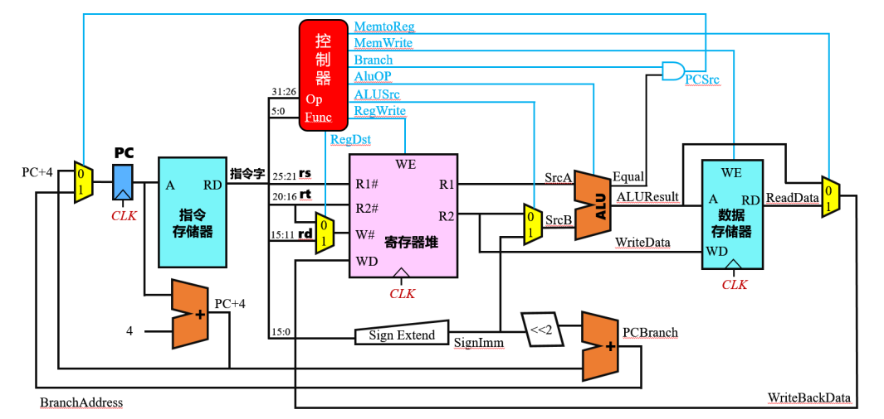
要求支持8条 MIPS 核心指令，最终设计实现的 MIPS 处理器能运行实验包中的冒泡排序测试程序 sort.asm，该程序自动在数据存储器0~15号字单元中写入16个数据，然后利用冒泡排序将数据升序排序，要求统计指令条数与 MARS 中的指令统计数目进行对比。
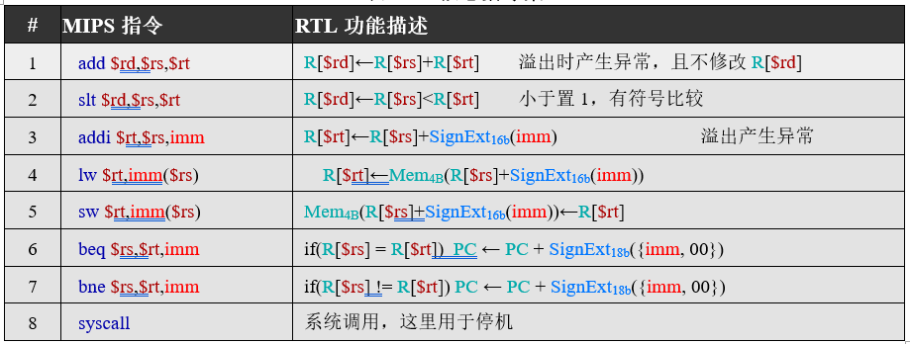

四、实验方案设计
由数据通路可知，主要利用一个硬布线控制器，指令寄存器，PC计数器、寄存器堆（之前实验中的MIPS寄存器文件），ALU加法器（已经封装好的），数据存储器来实现。这里的连接就按照给出的框图进行连接就可以了，注意细节不要出现小错误。
这里的停机是靠位于左上方的计数器，计算周期数。在计数器中设置最大值为224，当周期达到224时即可停机。
首先是指令译码逻辑的设计，该实验只涉及8条核心的MIPS指令。并且电路底部文字也给出了关于SYSCALL的提示，因此，这部分只需根据相应的OP和FUNC字段进行简单地逻辑比较就可实现。
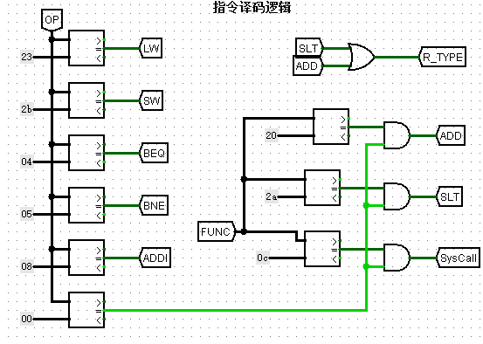
然后是ALU控制逻辑的设计，由于该MIPS CPU设计中有关的8条核心MIPS指令中，对于ALU运算逻辑单元中只涉及到加法和比较，因此这一部分可以大大简化。只有运行STL指令时，需要选择比较运算，其余都是加法运算。
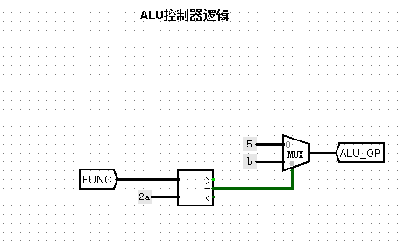
对于控制器输出信号的设计，我们需要根据硬布线控制器中的9种控制信号进行详细分析，如下图所示。我们主要考虑每种控制信号的生成条件以及其作用。在此基础上，对于执行8条核心指令集的每个周期中所设计的控制信号，我们也要有更深入的理解，并明确各个控制信号的功能和用途。通过上图的分析，我们可以得出以下结论：
首先是regdist信号，它用于区分R型和J型指令。一般而言，当regdist等于1时表示R型指令，因为R型指令的汇编形式是op rd, rs, rt，其中rd是目标寄存器，因此W#应该对应rd的地址。
Sign Extend实际上是一个16位到32位的位扩展器，因为不论是alu还是pc，都需要32位的数据。需要特别说明的是，在本实验中后面不需要进行左移两位操作，而且pc的更新不是+4，而是+1，因为在logisim中按字寻址，而不是按字节。
AlUSrc用于区分是加上立即数还是加上寄存器数。实际上，它仍然是用于R型和非R型指令的区分。在本实验中，当alusrc等于0时，表示R型指令，进行的是寄存器数之间的运算；而其他情况下进行的是立即数的运算。

MemtoReg等于0表示寄存器堆中要存储的是寄存器数之间的运算结果，即R型指令；而等于1表示要从lw指令中取出存储器中的数据。
通过对控制信号的设计和理解，我们能够更好地完成控制器的功能，使其能够正确地控制指令的执行和数据的传输。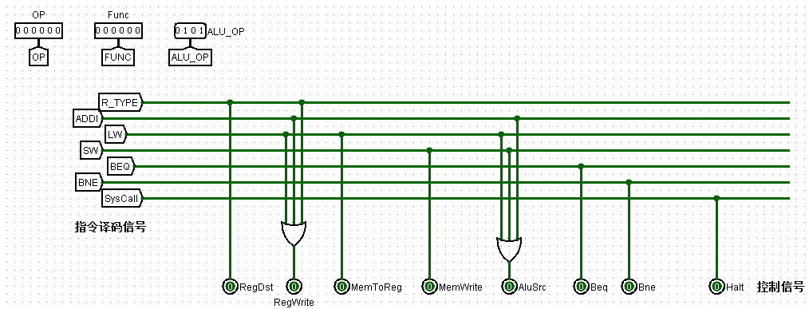
当上面两部分设计完成后，再次打开该电路文件时，你的整个数据通路中就只存在绿线和黑线了。这时候就要进行最后一步测试，在数据通路的指令存储器中加载sort文件。最终，会在相应的周期数停机，并呈现一个升序排列。
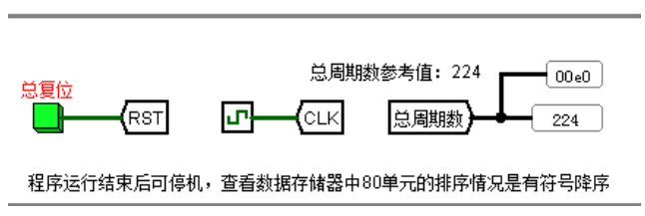
总电路图：
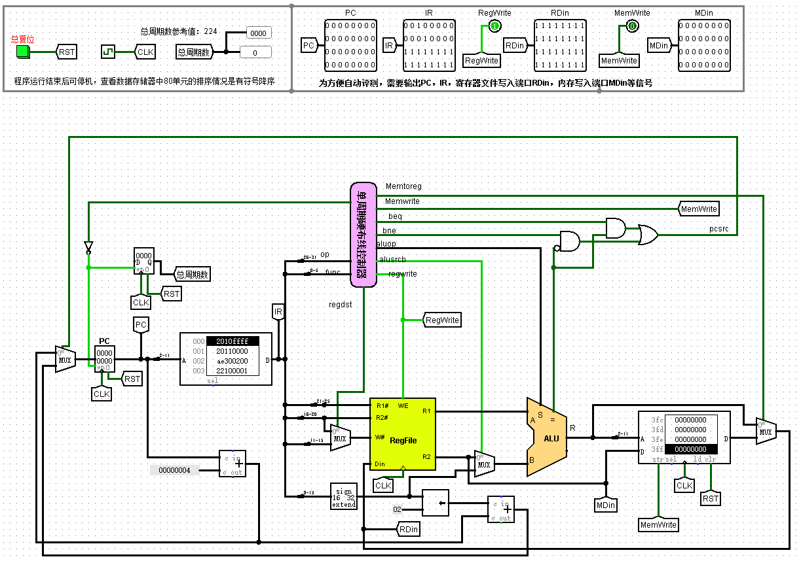

五、实验步骤
- 指令译码逻辑的设计。
- ALU控制逻辑的设计
- 控制器输出信号的设计
- 根据原理图一一对应连线

六、故障与调试
无故障
七、实验结果测试与分析
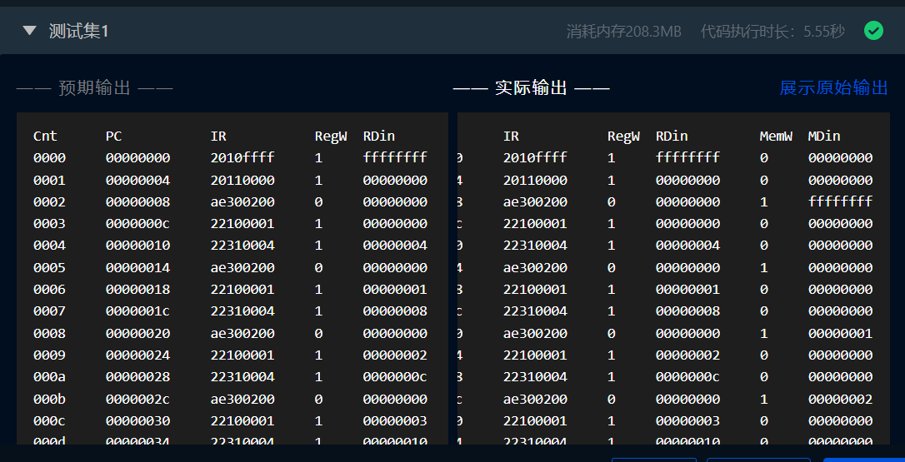

总结：虽然CPU的原理相对简单，但是通过整个实验过程，我能够更深入地理解CPU的基本工作原理。将实践和理论课程中学到的知识结合起来，使我对CPU的工作方式有了更深刻的印象。

